Python源文件解释执行过程
Python解释器执行时都是Py*Object！
安装了Python后，在相应目录会有python.exe的可执行文件，它就是Python解释器，对一个python源文件进行解释执行。和其他语言的源文件一样，Python源文件也是文本文件。
【解释执行过程】
命令行输入：”python **.py”后：
Step1：Python解释器首先找到**.py文件，然后在该源文件的当前目录查找**.pyc文件
- 如果找到了相应的pyc文件，则比较两者的时间戳，若py的修改时间戳早于pyc的创建时间戳，则读取pyc文件并生成PyCodeObject对象，解释并执行；否则继续Step2；
- 如果没有找到pyc文件，则继续Step2
Step2：没有找到pyc文件或pyc文件内容过期，则先将py文件编译，编译结果存在于内存的PyCodeObject对象中，接着进行Step4.
Step3：如果没有找到相应的py文件(对import而言)，但找到相应的pyc文件，则读取pyc文件并生成PyCodeObject对象，解释并执行。
Step4：根据内存中的PyCodeObject对象解释执行。执行完毕后将内存中的PyCodeObject对象保存到pyc文件，并对该pyc文件附上新的创建时间戳。


对于Step3，解释器读取pyc文件，pyc文件的内容中包含了源文件对应的字节码，解释器的实现中有一个大循环，一条条取出字节码，然后一一执行：
for (;;) {
f->f_lasti = INSTR_OFFSET();
opcode = NEXTOP(); //取得字节码指令
oparg = 0;
switch (opcode) {
case NOP:
…
case LOAD_FAST:
…
}
}
由此可以看出，解释器主要的解释对象是pyc文件，如果你直接输入python **.pyc，则省去了Step1和Step2的步骤，直接进行Step3。

【附1】：模块文件
对于主模块文件，可以不以.py结尾，命令python **.txt也能运行，只要**.txt文件内容可以被编译成pyc就行；但是用于导入的模块文件，一定要以.py结尾。

【附2】：python解释器的命令行参数
python解释器是用C语言写的，它可以接受1个或0个参数：
- 如果是1个参数，该参数就是源文件名，这样解释器就读取该源文件并解释执行；
- 如果是0参数，解释器就读取标准输入中的内容，每次读取一行并解释执行，直到遇到EOF；所以当输入Ctrol+D或Ctrol+Z，则python解释器就退出了；我们也可以利用重定向来改变标准输入：
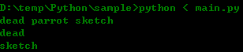

【附3】：导入浅析
import，from import，reload都可以导入模块，下面分别简述之：
例子： import sdis
from sdis import dis
reload(sdis)
- import语句的主要作用是为当前模块的global namespace添加一个符号。上面的例子，就为当前的global namespace添加了一个符号：sdis，其相应的值为相应的PyModuleObject：
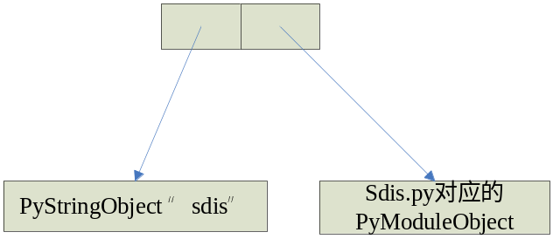
这样，在该模块中我们就可以使用sdis符号了，符号解析的过程就是在当前模块的global namespace中找到符号所对应的值，这里sdis符号对应的值时PyModuleObject。比如： sdis.dis()
注1：解释器在执行import 语句时，会逐条执行源文件中的代码，包括其中的import语句。
注2：在一个进程中，同个模块的PyModuleObject是共享的。import语句，首先将模块文件(.py)编译为Pyc文件，然后提取出顶层的PyCodeObject，然后执行顶层PyCodeObject的字节码形成该模块的global namespace的符号表，接着生成相应的PyModuleObject。
PyModuleObject中链接该模块的global namespace的符号表以及PyCodeObject。所以同一个进程中，如果多次import同一个模块文件，只有第一次才会进行上述步骤。import语句执行时会查看该模块的PyModuleObject是否已经存在，如果已经存在，则只是在当前module的global namespace中添加符号即可；

- from import 也是为当前模块的global namespace添加符号。上面的例子是为当前模块的global namespace添加一个符号：dis，其相应的值时一个PyFunctionObject。这样我们就可以在当前模块中使用dis符号了，比如：dis()。
注1：from import有可能会修改当前模块的global namespace中已有的符号的值。
注2：解释器在执行from import 语句时，会逐条执行源文件中的代码，包括其中的import语句。

- 我们知道python中函数的实参是表达式。 而reload函数的主要功能是重新运行某个模块，即重新逐条执行“最新“源文件中的代码。因为reload是一个函数，其参数是名为sdis的变量(变量表达式)，变量使用之前一定要先赋值（将sdis符号加入到当前模块的global namespace中），否则运行时会出错。所以在调用reload函数之前，相应的模块已经被import过了，import的过程就是给sdis赋值。
注1：reload函数，会重新读取最新的源文件，并逐条执行源文件中的代码，包括其中的import语句。

